CHARLOTTENLUND 09.03.2020

Trøndersk mesterskap CNC-maskineringsfag

Fredag 13. mars 2020

Kandidat NUMMER:

Innhold
Trøndersk mesterskap CNC-maskineringsfag 1
Fredag 13. mars 2020 1
Kandidat NUMMER: 1
Innledning 2
Veiledning og instruks til deltakerne 3
Beskrivelse av oppgaven 3
Konkurranse regler i CNC maskineringsfaget. 3
Oppmøte og gjennomføring 3
Utstyr som benyttes til oppgavene 4
Foredrag med NTNU Revolve kl.1100 5
Oppgave 1 6
Oppgave 2 8
Oppgave 3 10
10
Formler: 12
------------------Konkurranse slutt ---------------------- 12
Kladd: 12

Innledning
Velkommen til Trøndersk mesterskap i CNC-maskineringsfag.
Oppgaven er utarbeidet av faglærere ved Charlottenlund vgs. Oppgavene tar utgangspunkt i læreplanen for VG2 industriteknologi, i fagene Produksjon. Reparasjon og vedlikehold og Dokumentasjon og kvalitet.
Konkurransen vil gjennomføres med tilskuere tilstede.

Veiledning og instruks til deltakerne
Denne oppgaven gjøres tilgjengelig for deltakerne 3 uker før konkurransen.
NB! Konkurranse oppgaven blir tilgjengelig på dagen.
Spørsmål om oppgaver, utstyr og organisering kan sendes til johbu@trondelagfylke.no

Beskrivelse av oppgaven

Konkurranse regler i CNC maskineringsfaget.
- Software kan ikke brukes utenom det som blir utgitt.
- PC utstyr utleveres på konkurransedagen.
- Oppgave 1 og 2 gjøres i selve oppgaven.
- Oppgave 3 legges på minnepinne med kandidatnummer.
- Oppgave 3 skrives i notisblokk eller i Word.
- Solid Edge er installert på PC.

Det er fritt fram å bruke verkstedhåndboka ved gjennomføring.

Oppmøte og gjennomføring

Oppmøte ved Charlottenlund vgs. senest kl.0945.Fredag den 13 mars. 2020.
Konkurransen starter kl. 1000. og slutter kl. 1230.
Eleven er selv ansvarlig for å være tilstede ved start.
1230 til 1330 Bedømmelse av oppgavene.
Ca. Kl. 1400 Offentliggjøring av resultater og premiering.

Utstyr som benyttes til oppgavene

Det utleveres nødvendig hjelpemiddel ved konkurransestart.
Bedømming av deltakerne
Dommer/e vil bedømmes besvarelsen etter at følgende poengsum. Dommer/e er suveren i bedømmelsen og vurderingen kan ikke påklages.

Oppgave | Vurdering | Poeng skjæredata  1-3 | Poeng program  1-6 | Sum
1 | 1-6 | ----------
2 | 1-6 | ----------
3 | 1-6
Poengsum | 6-21

Foredrag med NTNU Revolve kl.1100

Velkommen til foredrag med bilbyggerne fra NTNU Revolve. Ønsker spesielt deltagende klasser velkommen.
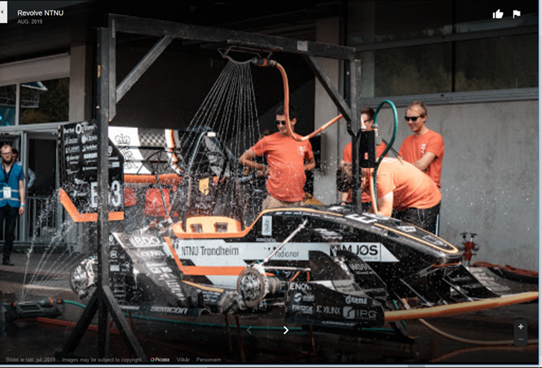

Oppgave 1
Tegn opp detaljens utseende med følgende koordinater på vedlagt koordinat skjema.

1= X50 Y0
2= X30 Y40
3= X-30 Y40
4= X-30 Y0
5= X-50 Y0
6= X-50 Y-30
7= X50 Y-30
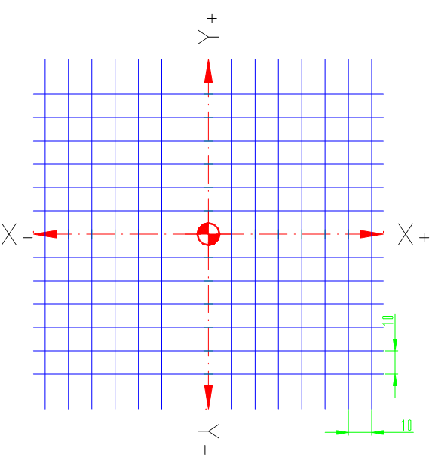

Oppgave 2

Tegn inn profilen etter følgende program:

G00 G54
X-20. Y50. Z50. F150 S1200 T01
G43 H01 Z50.
G41 X54. Y24.
Z3. M03
G01 Z-5.
X33. Y-2.
G00 X5.
G01 Y45.
X45.
Y20.
X33. Y5.
X-5.
G00 Z50.
G40 X-20. Y50.
M30

Oppgave 3

Lag et CNC program rundt profilen under utvendig. Inngang og utgang kjøres en bue med radius 20. Her blir også parameterne du bruker vurderes.

Platetykkelse 10.
Ikke ta hensyn til fastspenning, men lag program rundt hele profilen.
Profilen er vannskjært med et tillegg på 3mm rundt.
Materiale S 235 JRG.

Oppgitt verktøy for oppgaven:

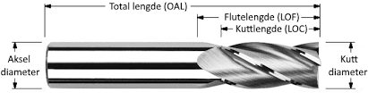
Parameter fres:
Kutt diameter 16mm.
Kuttlengde 26mm.
4 skjær. HM.

Parameter oppgitt
${ f}_{n}$ = 0.09
${ a}_{p}$=20

$v_{c}$ =120
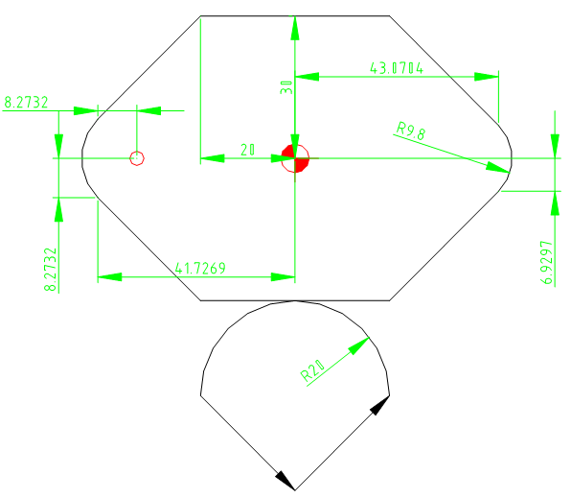

Formler:
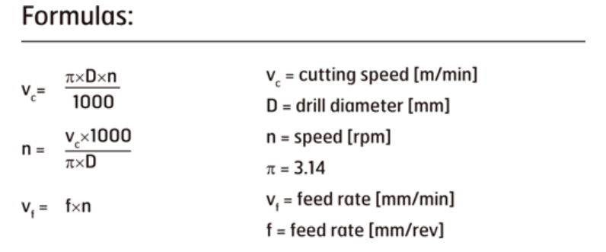

------------------Konkurranse slutt ----------------------

Kladd:

